Họ tên học sinh: …………………………..…..…………………… Lớp: 7B1/ …... Ngày: …. / … / 20….
- Trắc nghiệm
Câu 1: Kết quả thi gọn đơn thức 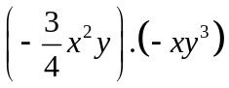là:
- 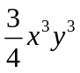 | - 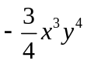 | - 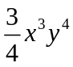 | - 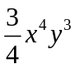
Câu 2: Gía trị của đa thức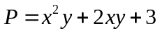tại 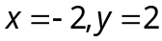là:
- 8 | - 1 | - 5 | - -1
Câu 3: Tổng của hai đơn thức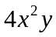 và 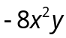 là:
- 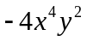 | - 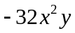 | - 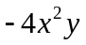
Câu 4: Cho 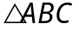 có AB = 6 cm, BC = 8 cm, AC = 10cm. Số đo góc 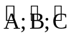theo thứ tự là:
- 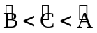 | - 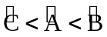 | - 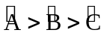 | - 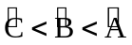
- Tự luận
Bài 1 (1,5 điểm ) Tìm nghiệm của mỗi đa thức sau
a) 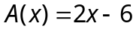
b) 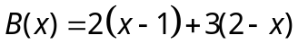
c) 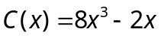
Bài 2: (2,5 điểm) Cho 2 đa thức sau:
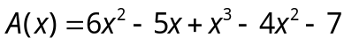
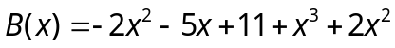
a) Thu gọn và sắp xếp các đa thức theo lũy thừa giảm dần của biến
b) Tính A(2) và B(-1)
c) Tính 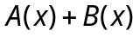và) 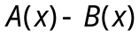
Câu 3 (3,5 điểm) Cho tam giác ABC vuông tại A có AB<AC, đường cao AH. Trên cạnh AC lấy điểm E sao cho AH=AE. Qua E kẻ đường thẳng vuông góc với AC, cắt BC tại D
a) Chứng minh 
b) So sánh DH VÀ DC
c) Gọi DE cắt AH tại K. Chứng minh tam giác DKC cân tại D
d) Gọi M là trung điểm của KC. Chứng minh ba điểm A,D,M thẳng hàng.
Câu 4: (0,5 điểm) Cho đa thức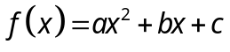.
Biết . Tính 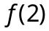
---- Hết -----

